Abraham

Abraham

, hoy desaparecida, actual Patriarca hebreo. Según la narración bíblica, el padre de Abraham, , salió con su familia de Ur, en tierra de los caldeos, y llegó a Jarán. De allí, obedeciendo un mandato de Dios, Abraham marchó con su mujer, Sara, y con todo su séquito a Canaán, donde llevó una vida nómada.

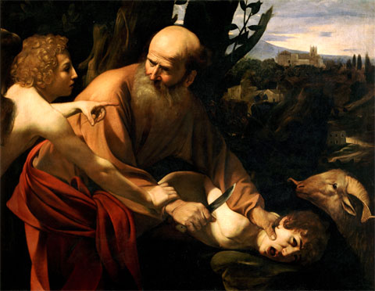  
A raíz de una época de hambre se trasladó a Egipto, pero luego volvió y se estableció en la llanura de Mamré, cerca de Hebrón. Dios realizó con él la Alianza, prometiéndole la tierra de Canaán para él y para sus descendientes, que serían tan numerosos "como el polvo de la tierra". Su esposa Sara no había concebido hasta entonces, pero Abraham tuvo un hijo (Ismael) de Agar, esclava de Sara.

Poco después le volvió a visitar Dios en Mamré y le prometió un hijo de la propia Sara. Ella se rió al oírlo, puesto que tenía ya noventa años, pero Dios cumplió su promesa y Abraham fue padre de Isaac. Tenía entonces cien años. Agar fue expulsada de la casa y marchó con su hijo [Ismael](https://www.biografiasyvidas.com/biografia/i/ismael.htm) al desierto, donde se instalaron.

Años después, Dios quiso probar la obediencia de Abraham y le mandó que le ofreciera en sacrificio a Isaac. El patriarca aceptó el mandato, pero en el

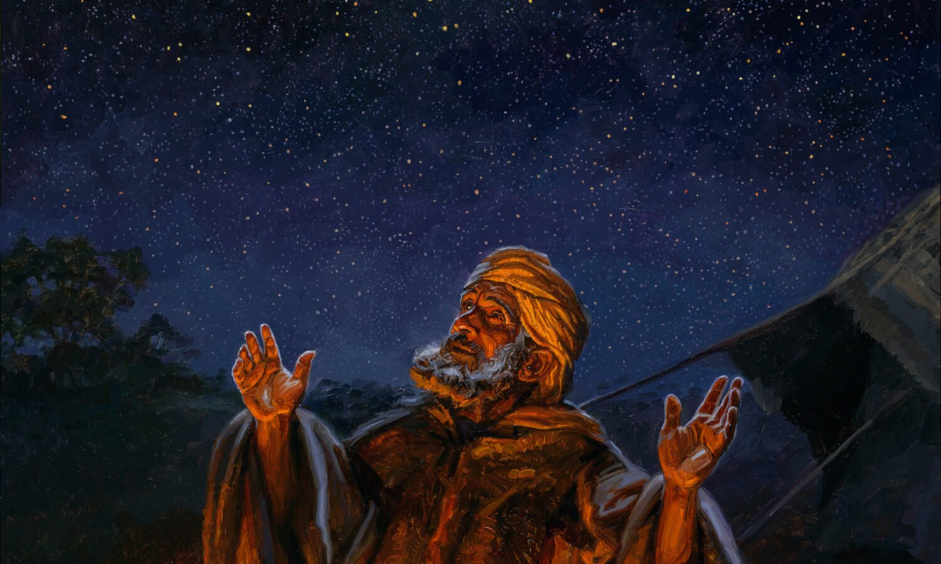

último momento Dios le eximió de tan dura carga. Al morir Sara, Abraham compró un sepulcro en la cueva de Macpela, en Hebrón, y allí la sepultó. En esa misma tumba fue enterrado él cuando murió, a los 175 años de edad.

Abraham y su hijo, Isaac, así como el hijo de éste, Jacob, son tenidos por patriarcas. Jacob, que además recibió el nombre de Israel, tuvo doce hijos que llegaron a ser patriarcas de las tribus de Israel. Y, según la Biblia, esta familia creció y se convirtió en una gran nación. Es difícil valorar el trasfondo histórico de la historia de Abraham. Acaso vivió realmente, pero es posible también de una figura legendaria, conmemorada en las crónicas de su pueblo migratorio.

Abraham constituye una parte muy importante de la historia bíblica de la salvación y es considerado el padre del judaísmo. Tanto la religión judía como  lo consideran el depositario de la bendición para todos los pueblos. El judaísmo lo ha considerado siempre como un modelo de hombre justo y ha alabado su vida mediante numerosas tradiciones. En las épocas oscuras de la historia de Israel, los profetas hebraicos siempre intentaron devolver la confianza a su pueblo recordando a Abraham y su alianza con Dios: «Considerad la roca de que habéis sido cortados, la cantera de donde habéis sido extraídos. Mirad a Abraham, vuestro padre».

Pero Abraham no sólo es una figura importante en la religión judía, también lo es en las religiones cristiana e islámica: tanto  como  se oponen a la creencia de que solamente los descendientes carnales de Abraham están llamados a la salvación en el día del Juicio Final. Según ellos, la promesa que hizo Dios a Abraham no se limita al pueblo judío, sino que contempla una filiación espiritual. En cuanto a la religión islámica, se la denomina «Millat Ibrahim», que significa «religión de Abraham», pues en [el Islam](https://www.biografiasyvidas.com/monografia/mahoma/islam.htm) se considera a Abraham como un precursor religioso de [Mahoma](https://www.biografiasyvidas.com/biografia/m/mahoma.htm).